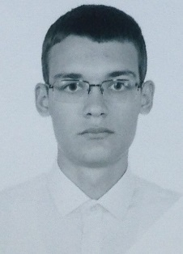

Одинцово, 143006

+7 (916) 112-62-70

https://vk.com/dontsov1999

[asdontsov@edu.hse.ru](mailto:asdontsov@edu.hse.ru)

Анатолий Донцов

# Образование

## МБОУ СШ№22, г. Волгодонск, Ростовская область

Общее основное и среднее образование 2006-2017.

## Национальный Исследовательский Университет: Высшая школа экономики

Департамент Иностранных Языков, направление Лингвистика, образовательная программа бакалавриата Иностранные Языки и Межкультурная Коммуникация, 2017-2021.

# Достижения

## Школа

Аттестат с отличием, подтверждающий получение общего основного образования.

Аттестат с отличием, подтверждающий получение общего среднего образования, и золотая медаль.

## Бакалавриат

Занимаю достаточно высокую позицию в зимнем рейтинге (28/350).

## Спорт

Неоднократно становился призером городских соревнований по большому теннису.

# ВЛАДЕНИЕ ИНОСТРАННЫМИ ЯЗЫКАМИ

АНГЛИЙСКИЙ

КИТАЙСКИЙ

ЛАТЫНЬ

B2 С ЭЛЕМЕНТАМИ C1

1 УРОВЕНЬ

ДИЛЕТАНТ

# ЛИЧНЫЕ КАЧЕСТВА И УВЛЕЧЕНИя

## Качества

Усердие

Честность

Скромность

## Увлечения

Шахматы

Большой теннис

Изучение Java